С 01.04.19 по 30.04.19 в МБОУ СОШ №15 проводится месячник по правильному питанию обучающихся. Целью мероприятий является повышение эффективности формирования полезных навыков и привычек, связанных с правильным питанием и здоровым образом жизни.
Школа работает по программе «Культура здорового питания», которая состоит из 4-х частей и рассчитана на все возрастные группы обучающихся с 1-х по 11-е классы. Эта программа реализуется на внеурочных занятиях, классных часах, родительских собраниях.
В этом году учителя начальных классов (Карпушина Л.А., Скворцова Т.Б., Соловьева Т.В., Бочко А.Е., Ломакина Е.В., Андреева Е.Е.,Турлович Т.В.) приняли участие в региональном конкурсе методических разработок по реализации программы «Разговор о правильном питании».
Учащиеся школы Бекирова Даша, Семенова Александра (9а класс), Шевченко Юлия (9б класс) приняли участие во Всероссийском конкурсе «Лидер», проводимом в рамках Всероссийской Акции «Здоровое питание -активное долголетие».Результат реализации проекта: проведение учащимися уроков, мероприятий, направленных на формирование здорового и активного образа жизни.

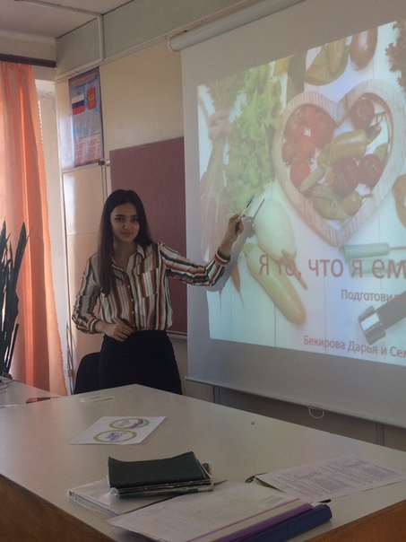

Помимо этого классные руководители проводят внеклассные мероприятия по здоровому питанию. В виде игры «Поле чудес» прошло занятие «Пора ужинать» во 2а классе (классный руководитель Горовова Л.Н.).
